CIELO NUEVO Y TIERRA NUEVA

**OBJETIVOS.**

* Conocer qué va a pasar en los últimos tiempos
* Saber que la iglesia verdadera se irá con Dios al cielo.
* Ser consciente que hay que estar preparados siempre para cuando el Señor nos llame.

**::ANTECEDENTES::**

El conocimiento de Dios ha venido a la humanidad lentamente. Dios fue revelando sus propósitos para la humanidad, su amor por ella, de manera paulatina y de muchas formas: a través de revelación a los patriarcas Abrahán, Jacob, José, Moisés etc., a través de profetas como Samuel, Elías, Eliseo, Daniel, Isaías y otros muchos y, finalmente a través de Jesucristo..

Mediante lo recogido en la Palabra de Dios podemos conocer el camino hacia la Patria Celestial prometida por Dios. Vamos a recordar lo más elemental:

1. Hay que saber que Dios existe y que es creador del universo.
2. Hay que saber que Dios es la Perfección en todo: Poder, Majestad, Santidad etc.
3. Hay que saber que El nos ama
4. Hay que saber que todos los hombres hemos pecado y eso nos separa de Dios
5. Hay que saber que Dios desea que nos salvemos
6. Hay que saber que el hombre no puede salvarse por sus propios medios.
7. Hay que saber que Dios mandó a su hijos Jesús para que muriendo en la cruz pagara el precio que merecían nuestros pecados
8. Hay que saber que si creemos en este sacrificio y nos arrepentimos de nuestros pecados, Dios nos perdona y nos hace sus hijos suyos.

**::LECTURA BÍBLICA**

Apocalipsis 21

**::TEXTO PARA APRENDER::**

***Al que venciere yo le daré todas las cosas y yo seré su Dios, y él será mi hijo***. (Ap. 21:7)

**HISTORIA**

Juan estaba preso en la isla de Patmos, en el Mediterráneo. Había entonces una gran persecución sobre los cristianos y Dios reveló a su Apóstol lo que iba a pasar con su iglesia finalmente: triunfaría sobre todos los poderes del maligno, es decir sobre Satanás.

Juan, apóstol de Jesús, tuvo una visión acerca del futuro de la tierra y de sus moradores. Al final oyó una voz que  
decía que Dios haría cosas nuevas:

Vamos a ir repasando qué cosas iba a hacer el Señor.

1. ¿Qué cosas nuevas?

Apocalipsis 21: 1,2  
C__ ___ ___ ___ n__ ___ __ __  
y T__ __ ___ ___ ___ n ___ ___  
___ ___ Y en ese nuevo lugar estaría un grupo de personas que son :

EL PUEBLO DE DIOS

2. Ap. 21: 3 ¿Quién estará allí?

D_____ _______ _______ y los H___ ____ ____ ____ ___ ___

3. ¿Qué le pasará a la vieja tierra?

2º Pedro 3: 7

Sería quemada por fuego _________

Sería inundada _________

Sería transformada ___________

Será mantenida como está __________

¿Qué hará Dios en la nueva tierra y cielo? V. 4

• Provocará llanto ___________

• Enjugará (Secará) toda lágrima ____

• Estará mirando quien se porta mal

4. ¿Quién morará con los hombres?

_____________________________

5. ¿Qué no habrá más? Ap. 21: 4

ni m______________________

ni ll_______________________

ni cl_______________________

ni d________________________

6. Ap. 21:6 ¿Qué significa “Hecho está, o consumado es”?:

• ¿Que ya ha sido realizado ya y que no debemos esperar que ocurra? ____

• Que sin duda sucederá porque Dios lo ha dicho ______________

7- ¿Cuándo Jesús pronunció las palabras “consumado es”  
• En la cruz ____________

• En Nazaret ____________

7. ¿Qué es Dios en el v. 21: 6?

Αα ___________ y Ωω ___________

P_____________ y F__________

La letra Alfa es la primera del abecedario griego en cuyo idioma se escribió el Apocalipsis; la letra Omega es la última letra del mismo alfabeto; es como nuestras letras “A” y “Z”

8. ¿A quién dará Dios agua de vida? (v.6) _______________________________

¿y cuanto le cobrará? ________________________v 21: 6

9. 21: 7 ¿Qué dará Dios al que venciere?

• Mucho dinero

• Todas las cosas

• Todo lo que quiera

10. (Ap.21: 8) ¿Quiénes serán condenados al lago de fuego?  
c____________________  
i_____________________  
a_____________________  
h_____________________  
f______________________  
i______________________  
m_____________________

**LA NUEVA JERUSALÉN**

Y Juan vio que descendía del cielo una ciudad hermosísima y que era La Nueva Jerusalén.

11. Dónde estaba la nueva Jerusalén  
21: 2

_______________________________

¿Cómo la llama el Ángel? 21: 9

d_________________________,  
e______________________del  
C_________________

La Nueva Jerusalén brillaba mucho y tenía: Ap. 21:12  
7,10,12 ____________ Puertas con 12 nombres que representan a las :

• Tribus de Israel

• A los apóstoles

• A los profetas.

Edificados sobre ________________

(Efesios 2:20) y juzgados por

_____________________ (Mateo 19:28)

12. La ciudad estaba hecha de Ap. 21:18 O __________  
13. ¿Qué no había en la Nueva Jerusalén?

Apocalipsis 21: 22-25

ni t_____________________

ni s_____________________

ni l_____________________

*ni noche “ Porque Dios es su templo y lo iluminará todo”.*

14. Quienes andarán a la luz de Dios Ap: 21 v.24 ________________________________

15. ¿Qué no entrará en la ciudad?

nada i________________________

nada a________________________

nada m______________________

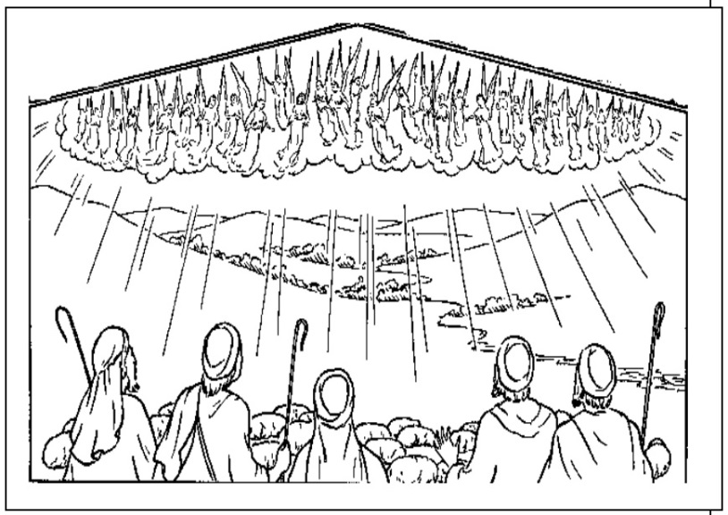

Pero en ese lugar estarán los que han vencido, los que han sido lavados con la sangre del Cordero, los que no han  
doblado las rodillas ante la maldad, los  
que han confiado y seguido a Cristo, los que no se han avergonzado de Dios.

***Jesús fue a prepararnos una morada celestial en la nueva Jerusalén***

RECUERDA QUE ESE LUGAR TAN MARAVILLOSO ES EL QUE DIOS TIENE PREPARADOS PARA LOS QUE CREEMOS EN EL.

Entrega hoy mismo tu vida al Señor y tendrás vida eterna en ese cielo que se describe en el  
Apocalipsis